ΠΡΩΤΟ ΒΡΑΒΕΙΟ ΦΟΙΤΗΤΙΚΟΥ ΙΣΤΟΡΙΚΟΥ ΝΤΟΚΙΜΑΝΤΕΡ 2016

ΣΤΟΥΣ ΤΕΛΕΙΟΦΟΙΤΟΥΣ ΤΟΥ ΤΜΗΜΑΤΟΣ ΠΟΛΙΤΙΣΜΙΚΗΣ
ΤΕΧΝΟΛΟΓΙΑΣ ΚΑΙ ΕΠΙΚΟΙΝΩΝΙΑΣ ΤΟΥ ΠΑΝΕΠΙΣΤΗΜΙΟΥ ΑΙΓΑΙΟΥ
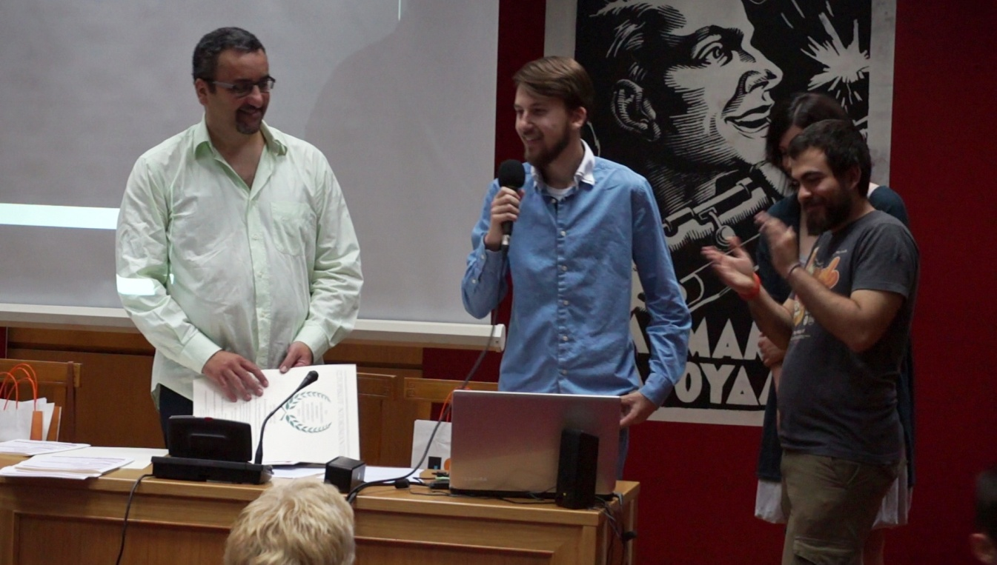

Ομάδα επτά τελειοφοίτων του τμήματος Πολιτισμικής Τεχνολογίας και Επικοινωνίας του Πανεπιστημίου Αιγαίου, με την καθοδήγηση του Επίκουρου καθηγητή Σκηνοθεσίας και Σεναριογραφίας ΙΩΑΝΝΗ ΣΚΟΠΕΤΕΑ πήραν το πρώτο βραβείο στον 3ο Πανελλήνιο Μαθητικό και Φοιτητικό Διαγωνισμό Ιστορικού Ντοκιμαντέρ με θέμα «Προσεγγίζουμε κριτικά το παρελθόν: Πρόσωπα, γεγονότα και ιδέες από τη νεότερη και σύγχρονη ελληνική, ευρωπαϊκή και παγκόσμια Ιστορία». Η απονομή έγινε την Παρασκευή 13 Μαΐου στο κτήριο των Γενικών Αρχείων του κράτους.

Οι φοιτητές είναι οι
ΒΑΣΙΛΗΣ ΚΑΠΝΗΣ (σκηνοθεσία)
ΒΑΣΙΛΕΙΑ ΕΛΕΥΘΕΡΙΟΥ (έρευνα-σενάριο)
ΙΩΑΝΝΗΣ-ΠΑΥΛΟΣ ΚΟΚΚΟΣΗΣ-ΑΪΧΕΡΤ (μοντάζ)
ΓΙΩΡΓΟΣ ΚΑΨΑΝΑΚΗΣ (διεύθυνση φωτογραφίας)
ΖΟΥΜΠΟΥΛΙΑ ΛΥΡΩΝΗ (σενάριο)
ΚΩΝΣΤΑΝΤΙΝΟΣ ΦΙΝΤΙΚΑΚΗΣ (κάμερα)
ΣΩΤΗΡΗΣ ΓΕΝΝΑΤΟΣ (κάμερα)

Η ταινία ντοκιμαντέρ 15 λεπτών με τίτλο ΕΚΠΑΙΔΕΥΟΝΤΑΣ ΤΟ ΒΛΕΜΜΑ
διερευνά τη φοιτητική κουλτούρα του 20^{ου} αιώνα ιδίως μετά τη Μεταπολίτευση, μέσα από την ιστορία του Κινηματογραφικού Τομέα των φοιτητών του πανεπιστημίου Αθηνών και του φοιτητικού κινηματογράφου «Ίρις» από το 1930 ως σήμερα.

Ο διαγωνισμός διοργανωθηκε από το Μεταπτυχιακό Πρόγραμμα «Ιστορική Έρευνα, Διδακτική και Νέες Τεχνολογίες» του Ιονίου Πανεπιστημίου , το περιοδικό ΝΕΑ ΠΑΙΔΕΙΑ και την ΕΡΤ. Την Ειδική Επιστημονική Επιτροπή συγκροτούσαν οι Ντέπυ Βρεττού, Συντονίστρια Ψυχαγωγικού Πολιτιστικού Καναλιού, ΕΡΤ, Νίκος Καραπιδάκης, Καθηγητής Μεσαιωνικής Ιστορίας του Ιονίου Πανεπιστημίου, Πρόεδρος της Εφορείας των Γενικών Αρχείων του Κράτους, Γιώργος Κόκκινος, Καθηγητής Ιστορίας και Διδακτικής της Ιστορίας στο Πανεπιστήμιο Αιγαίου, Χριστίνα Κουλούρη, Καθηγήτρια Νεότερης και Σύγχρονης Ιστορίας και Κοσμήτορας της Σχολής Πολιτικών Επιστημών του Παντείου Πανεπιστημίου, Φώτος Λαμπρινός, σκηνοθέτης ιστορικών ντοκιμαντέρ Έλλη Λεμονίδου, Επίκουρη Καθηγήτρια Διδακτικής της Ιστορίας στο Πανεπιστήμιο Πατρών, Βασίλης Λουλές, σκηνοθέτης ταινιών μυθοπλασίας και ντοκιμαντέρ. Την επιστημονική επιτροπή συντόνισε ο Κώστας Αγγελάκος, Αναπληρωτής Καθηγητής Παιδαγωγικών στο Ιόνιο Πανεπιστήμιο, διευθυντής του περιοδικού ΝΕΑ ΠΑΙΔΕΙΑ και την ειδική κριτική επιτροπή η Νατάσα Μερκούρη, φιλόλογος, αντιπρόεδρος της επιστημονικής ένωσης ΝΕΑ ΠΑΙΔΕΙΑ.

Το ντοκιμαντέρ θα προβληθεί από το Κανάλι της Βουλής στο πλαίσιο της σειράς «Στο Ακαδημαϊκό Τέταρτο».

Δείτε στο http://www.neapaideia-glossa.gr/ όλα τα ντοκιμαντέρ που διακρίθηκαν στον 3ο Πανελλήνιο Μαθητικό και Φοιτητικό Διαγωνισμό Ιστορικού Ντοκιμαντέρ .

Εναλλακτικά μπορείτε να δείτε το ντοκιμαντέρ στο Κανάλι του Τμήματος Πολιτισμικής Τεχνολογίας και Επικοινωνίας του Πανεπιστημίου Αιγαίου, https://youtu.be/1suDx_LE3qo

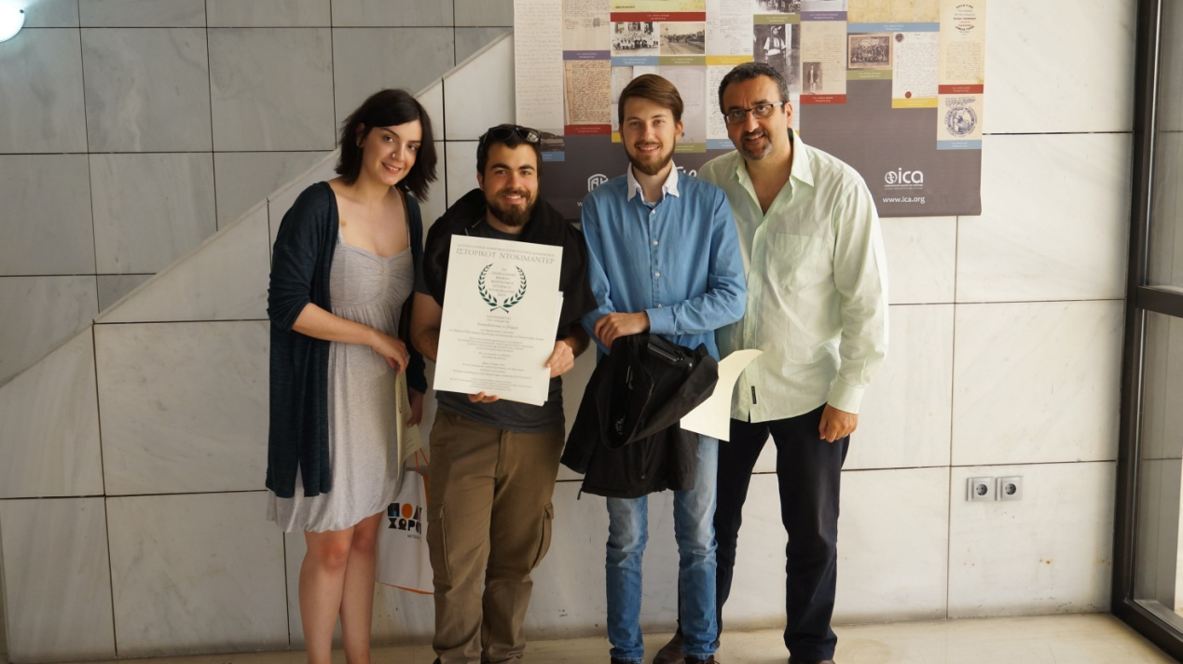

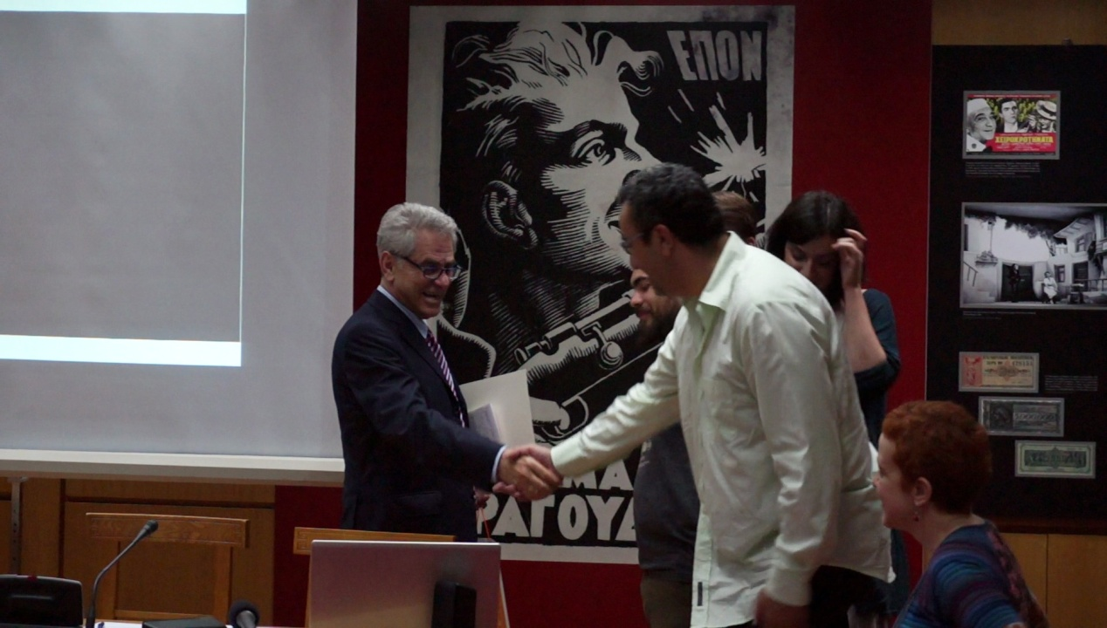

Στις φωτογραφίες, η Βασιλεία Ελευθερίου,
ο Βασίλης Καπνής, ο Ιωάννης-Παύλος Κοκκώσης Άιχερτ
και ο καθηγητής τους στη Σκηνοθεσία και Σεναριογραφία Ιωάννης Σκοπετέας.
Το βραβείο απονέμει ο Νίκος Καραπιδάκης, Καθηγητής Μεσαιωνικής Ιστορίας του Ιονίου Πανεπιστημίου, Πρόεδρος της Εφορείας των Γενικών Αρχείων του Κράτους.

